АДМИНИСТРАЦИЯ ЛЕНИНГРАДСКОЙ ОБЛАСТИ

И Н Ф О Р М А Ц И Я
о развитии рынка труда
Ленинградской области
в январе 2021 года

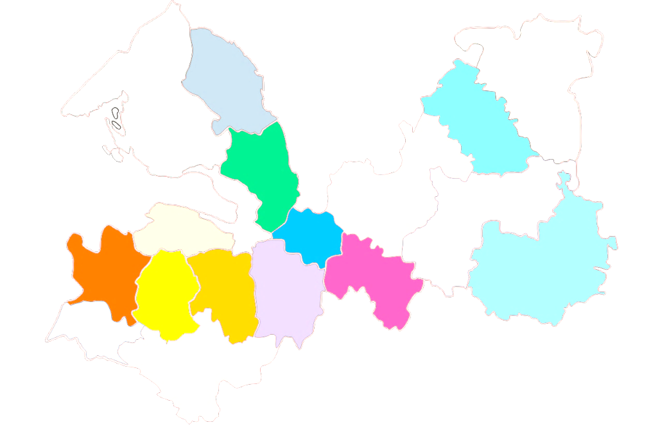

2021

Информация о развитии рынка труда
Ленинградской области

В январе 2021 года удалось обеспечить не только стабильность в развитии рынка труда Ленинградской области, но и снижение регистрируемой безработицы. К концу месяца наблюдалось: сокращение численности безработных граждан, зарегистрированных в службе занятости, уровня регистрируемой безработицы при росте спроса на рабочую силу.
Гражданами, обратившимися в службу занятости населения в январе 2021 года, подано 4879 заявлений о предоставлении государственных услуг (далее – госуслуга) (таблица 1).
Обратились за госуслугой по:
- содействию в поиске подходящей работы – 3023 человека (почти каждый второй, из числа граждан, подавших заявление о предоставлении госуслуг);
- профессиональной ориентации – 1016 человек.
Безработными признаны 1365 человек (таблица 4), которым назначена социальная выплата в виде пособия по безработице (таблица 5).
В течение января с регистрационного учета сняты по различным причинам 5176 человек, из числа граждан, обратившихся в целях поиска подходящей работы, в т.ч. 4184 безработных гражданина.
При содействии службы занятости населения в январе:
- трудоустроено на все виды работ 1023 человека, из них: 934 человека (91,3%) безработные граждане, 89 человек (8,7%) ищущие работу граждане, в том числе в период до признания их безработными, т.е. в течение нескольких дней (таблица 6);
- приступили к профессиональному обучению 143 безработных гражданина.
На 1 февраля 2021 года на учете в службе занятости населения
состояло 31189 человек, ищущих работу:

- на 2098 человек меньше, чем на 1 января 2021 года

Спрос на рабочую силу

На 1 февраля 2021 года текущий спрос на рабочую силу составил 22185 единиц, что на 100 вакансий больше, чем в начале января 2021 года.
Вакансии распределились следующим образом: от 197 единиц (0,9% от текущего спроса на рабочую силу) в Бокситогорском муниципальном районе до 5032 единиц (22,7%) во Кингисеппском муниципальном районе.
По продолжительности существования 22185 вакансии распределились следующим образом:

- менее 1 месяца – 3429 вакансий (15,5%);
- от 1 до 3 месяцев – 5273 вакансии (23,8%);
- от 3 до 6 месяцев – 5625 вакансий (25,4%);
- от 6 месяцев до 1 года – 7099 вакансий (32%);
- более 1 года – 759 вакансий (3,4%)
В экономике региона сохранялась высокая потребность в рабочих кадрах. Для трудоустройства рабочих в начале февраля 2021 года предлагались 15910 вакансий (71,7%), для инженерно-технических работников и служащих – 6275 вакансий (28,3%).
Наибольшую потребность в кадрах испытывала сфера «строительство» – 5261 вакансия (23,7% от общего числа вакансий – 22185 единиц), далее по видам экономической деятельности:
обрабатывающие производства – 4659 вакансий (21%);
государственное управление и обеспечение военной безопасности; социальное обеспечение – 2922 вакансии (13,2%);
транспортировка и хранение – 1643 вакансии (7,4%);
сельское, лесное хозяйство, охота, рыболовство и рыбоводство – 1263 вакансии (5,7%);
деятельность в области здравоохранения и социальных услуг – 1189 вакансий (5,4%);
торговля оптовая и розничная; ремонт автотранспортных средств
и мотоциклов – 1062 вакансии (4,8%);
образование – 878 вакансий (4%);
деятельность гостиниц и предприятий общественного питания – 570 вакансий (2,6%);
водоснабжение; водоотведение, организация сбора и утилизации отходов, деятельность по ликвидации загрязнений – 435 вакансий (2%);
деятельность административная и сопутствующие дополнительные услуги – 412 вакансий (1,9%);
обеспечение электрической энергией, газом и паром; кондиционирование воздуха – 404 вакансии (1,8%);
деятельность по операциям с недвижимым имуществом – 329 вакансий (1,5%);
добыча полезных ископаемых – 320 вакансий (1,4%);
деятельность профессиональная, научная и техническая – 259 вакансий (1,2%);
предоставление прочих видов услуг – 188 вакансий (0,8%);
деятельность финансовая и страховая – 186 вакансий (0,8%) и т.д.
Текущий спрос на рабочую силу по сравнению с началом января увеличился в следующих сферах:
строительство – на 152 единицы;
транспортировка и хранение – на 115 единиц;
обрабатывающие производства – на 107 единиц;
государственное управление и обеспечение военной безопасности; социальное обеспечение – на 77 единиц;
образование – на 67 единиц;
предоставление прочих видов услуг – на 45 единиц;
водоснабжение; водоотведение, организация сбора и утилизации отходов, деятельность по ликвидации загрязнений – на 30 единиц;
добыча полезных ископаемых – на 16 единиц.
Спрос на рабочую силу по сравнению с началом января текущего года сократился в следующих сферах деятельности:
сельское, лесное хозяйство, охота, рыболовство и рыбоводство –
на 120 единиц;
деятельность административная и сопутствующие дополнительные услуги – на 107 единиц;
торговля оптовая и розничная; ремонт автотранспортных средств и мотоциклов – на 93 единицы;
деятельность гостиниц и предприятий общественного питания – на 44 единицы;
деятельность в области здравоохранения и социальных услуг – на 38 единиц.
деятельность в области информации и связи – на 36 единиц;
обеспечение электрической энергией, газом и паром; кондиционирование воздуха – на 28 единиц;
деятельность финансовая и страховая – на 23 единицы;
деятельность в области культуры, спорта, организации досуга и развлечений – на 9 единиц;
деятельность по операциям с недвижимым имуществом – на 7 единиц;
деятельность профессиональная, научная и техническая – на 5 единиц.
По 20 наименованиям наиболее востребованных рабочих профессий заявлено 8550 вакансий (38,5% от текущего спроса на рабочую силу). Предложение рабочей силы по этой группе профессий в 1,7 раз меньше.

водитель – 1653 | электрик, электромонтер – 319 | токарь – 106
монтажник – 1227 | электромонтажник – 310 | электросварщик – 93
слесарь – 1156 | плотник – 281 | станочник – 55
оператор – 686 | продавец – 259 | стропальщик – 51
швея – 656 | повар – 258 | каменщик – 39
электрогазосварщик – 611 | тракторист – 176 | сварщик – 38
машинист – 423 | маляр, штукатур – 153

По 20 наименованиям наиболее востребованных должностей инженерно-технических работников и служащих заявлено 3900 вакансий (17,6% от текущего спроса на рабочую силу). Предложение рабочей силы по этой группе профессий в 1,3 раза больше.

инженер – 806 | агент – 185 | воспитатель – 68
врач – 473 | охранник – 169 | механик – 55
военнослужащий – 356 | полицейский (следователь) – 154 | инспектор – 54
педагог (преподаватель, учитель) – 307 | фельдшер – 140 | администратор – 34
медицинская сестра – 273 | бухгалтер – 135 | технолог – 30
мастер – 227 | техник – 127 | экономист – 28
кассир – 202 | менеджер – 77
Сохранялся высокий спрос на неквалифицированных работников.
По 20 наименованиям наиболее востребованных профессий этой группы заявлено 3533 вакансии (16% от текущего спроса на рабочую силу). Предложение рабочей силы по этой группе профессий в 1,6 раз меньше.

рабочие (включая подсобных рабочих, кухонных рабочих, дорожных рабочих, рабочих) – 1464
уборщик – 590 | монтер пути – 90 | сортировщик – 28
стрелок – 424 | мойщик – 79 | овощевод – 25
укладчик (упаковщик) – 199 | обработчик – 66 | сторож (вахтер) – 20
грузчик – 159 | животновод – 64 | санитар – 12
кладовщик – 132 | почтальон – 37
дворник – 114 | горничная – 30

На 1 февраля 2021 года напряженность на рынке труда в среднем
по Ленинградской области составила 1,4 незанятых граждан на одну вакансию (таблица 3).
Численность безработных граждан

В январе 2021 года безработными признаны 1365 человек, что на 367 человек больше, чем в январе 2020 года.

На 1 февраля 2021 года на учете в службе занятости населения
состояло 27384 безработных гражданина:

- на 2785 человек меньше, чем на 1 января 2021 года
К началу февраля 2021 года (по отношению к началу января 2021 года) число безработных граждан сократилось во всех муниципальных районах и в Сосновоборском городском округе.
В моногородах численность безработных граждан сократилась в г. Пикалево – до 191 человека (на 1 человек); г. Сланцы – до 352 человек (на 57 человек), в г. Сясьстрой – до 75 человек (на 25 человек) (таблица 4.1).

Состав безработных граждан

В общей численности безработных граждан, состоявших на учете в службе занятости населения, в начале февраля 2021 года (27384 человека):
осуществлявших трудовую деятельность – 21616 человек (78,9%), из них:
по причинам прекращения трудовой деятельности:
уволенные по собственному желанию – 14482 человека (67%);
уволенные по соглашению сторон – 1874 человека (8,7%);
уволенные в связи с ликвидацией организации, либо прекращением деятельности индивидуальным предпринимателем – 1029 человек (4,8%);
уволенные с государственной службы – 158 человек (0,7%).
Из 27384 безработных гражданина:
по возрасту:
16-17 лет – 47 человек (0,2%);
18-19 лет – 311 человек (1,1%);
20-24 года – 2084 человека (7,6%);
25-29 лет – 3606 человек (13,2%);
30-49 лет – 16941 человек (61,9%);
50 лет и старше – 4395 человек (1,6%);
по образованию:
высшее образование – 4954 человека (18,1%);
среднее проф. образование – 6023 человека (22%);
среднее общее образование – 6969 человека (25,4%);
основное общее образование – 5751 человек (21%);
не имеющие основного общего образования – 3687 человек (13,5%);
по отдельным категориям граждан:
родителей, имеющих несовершеннолетних детей, всего – 12309 человек (44,9%);
инвалидов – 715 человек (2,6%);
граждан предпенсионного возраста – 2107 человек (7,7%);
граждан, стремящихся возобновить трудовую деятельность после длительного перерыва (более одного года), – 3179 человек (11,6%);
граждан, впервые ищущих работу (ранее не работавших), – 5768 человек (21,1%).

Уровень регистрируемой безработицы

На 1 февраля 2021 года уровень регистрируемой безработицы в Ленинградской области имел значение 2,56% (справочно: в начале января 2021 года – 2,89) (таблица 4).
При среднеобластном уровне регистрируемой безработицы в начале февраля 2021 года – 2,56%, по территориям этот показатель имел значение: от 0,85%
в Подпорожском муниципальном районе до 4,59% во Всеволожском муниципальном районе.
В 4 муниципальных районах Ленинградской области уровень регистрируемой безработицы несколько выше среднеобластного значения.

Ниже среднеобластного  (менее 2,56%) |  |  | Выше среднеобластного (более 2,56%)
№  п/п | Муниципальные  районы,  городской округ | Уровень  рег. безработицы, % | №  п/п | Муниципальные  районы | Уровень  рег. безработицы, %
1. | Подпорожский | 0,85 | 1. | Гатчинский | 2,61
2. | Волховский | 0,86 | 2. | Кировский | 2,65
3. | Киришский | 1,07 | 3. | Волосовский | 2,98
4. | Кингисеппский | 1,20 | 4. | Всеволожский | 4,59
5. | Тихвинский | 1,44
6. | Лодейнопольский | 1,44
7. | Ломоносовский | 1,68
8. | Сосновоборский г.о. | 1,70
9. | Сланцевский | 1,84
10. | Приозерский | 1,97
11. | Бокситогорский | 2,15
12. | Выборгский | 2,22
13. | Тосненский | 2,25
14. | Лужский | 2,51
По сравнению с началом января 2021 года уровень регистрируемой безработицы сократился во муниципальных районах муниципальных районах и Сосновоборском городском округе.

Социальное партнерство в сфере труда

На 1 февраля 2021 года в Ленинградской области действовали 1051 уведомительно зарегистрированных коллективных договора, которыми охвачено 185,1 тыс. работающих граждан.

Государственное управление охраной труда

В январе 2021 года представители комитета приняли участие в работе комиссий по расследованию несчастных случаев в 2 организациях Ленинградской области, из них: со смертельным исходом – в одной организации, с тяжелым исходом – в одной организации.

Справочно:

По данным Петростата, в среднем за январь-декабрь 2020 года, в Ленинградской области уровень безработицы (по методологии МОТ) – 5,3%, численность безработных – 51,9 тыс. человек.
Средняя заработная плата по Ленинградской области в ноябре 2020 года (по последним данным Петростата) – 46563 руб.
Средний размер пособия по безработице в январе 2021 года – 5850,57 руб.
Величина прожиточного минимума для трудоспособного населения
за 4 квартал 2020 года – 12231 руб.
Размер минимальной заработной платы в Ленинградской области с 1 января 2021 года – 12800 руб.

ЧИСЛЕННОСТЬ ГРАЖДАН, ОБРАТИВШИХСЯ ЗА ПРЕДОСТАВЛЕНИЕМ ГОСУДАРСТВЕННЫХ УСЛУГ

Таблица 1

№ | Муниципальные | Декабрь |  |  | Январь
п/п | районы, городской округ | Количество | Обратились за госуслугой по: |  | Количество | Обратились за госуслугой по:
 |  | заявлений граждан о предоставлении госуслуг,  (ед.) | содействию в поиске подходящей работы, (чел.) | профориентации, (чел.) | заявлений граждан о предоставлении госуслуг,  (ед.) | содействию в поиске подходящей работы, (чел.) | профориентации, (чел.) | гр.4: гр.1, %
А | В | 1 | 2 | 3 | 4 | 6 | 7 | 9
1. | Бокситогорский | 134 | 126 | 2 | 119 | 102 | 2 | 88,8
2. | Волосовский | 331 | 132 | 107 | 196 | 78 | 65 | 59,2
3. | Волховский | 233 | 142 | 21 | 225 | 123 | 29 | 96,6
4. | Всеволожский | 2489 | 963 | 830 | 999 | 742 | 119 | 40,1
5. | Выборгский | 352 | 322 | 1 | 340 | 322 | 13 | 96,6
6. | Гатчинский | 860 | 401 | 308 | 525 | 302 | 97 | 61,0
7. | Кингисеппский | 358 | 134 | 2 | 235 | 142 | 56 | 65,6
8. | Киришский | 240 | 125 | 96 | 277 | 130 | 91 | 115,4
9. | Кировский | 174 | 159 | 3 | 197 | 149 | 32 | 113,2
10. | Лодейнопольский | 74 | 45 | 20 | 132 | 52 | 63 | 178,4
11. | Ломоносовский | 250 | 152 | 72 | 183 | 140 | 31 | 73,2
12. | Лужский | 400 | 196 | 102 | 376 | 140 | 187 | 94,0
13. | Подпорожский | 67 | 54 | 5 | 103 | 50 | 39 | 153,7
14. | Приозерский | 93 | 81 | 0 | 87 | 70 | 10 | 93,5
15. | Сланцевский | 262 | 98 | 42 | 246 | 81 | 72 | 93,9
16. | Cосновоборский г.о. | 212 | 114 | 43 | 118 | 67 | 27 | 55,7
17. | Тихвинский | 247 | 127 | 2 | 150 | 118 | 26 | 60,7
18. | Тосненский | 346 | 224 | 57 | 371 | 215 | 57 | 107,2
19. | «ЦОПП «Профстандарт» | 1692 | _ | 1692 | _ | - | - | 0,0
Итого по Лен.области |  | 8814 | 3595 | 3405 | 4879 | 3023 | 1016 | 55,4

ЧИСЛЕННОСТЬ ГРАЖДАН, ОБРАТИВШИХСЯ ЗА СОДЕЙСТВИЕМ В ПОИСКЕ ПОДХОДЯЩЕЙ РАБОТЫ,
ТЕКУЩИЙ СПРОС НА РАБОЧУЮ СИЛУ
 |  |  |  |  |  |  |  |  |  |  |  |  |  |  |  |  |  |  |  |  |  | Таблица 2
№ | Муниципальные | Численность граждан, обратившихся за содействием в поиске подходящей работы: |  |  |  |  |  |  |  |  |  |  |  |  |  |  |  |  |  |  | Текущий спрос на рабочую
п/п | районы, городской округ | Поставлено на учет, (чел.) |  |  |  |  |  |  |  |  | Состоит на учете, (чел.) |  |  |  |  |  |  |  |  |  | силу (вакансии), (ед.)
 |  | декабрь |  |  | январь |  |  | гр.2:гр.1,% |  |  | 01.01.2021 |  |  |  | 01.02.2021 |  |  |  | гр.5:гр.4,% |  | 01.01.2021 |  |  | 01.02.2021 |  |  | гр.8:гр.7,%
А | B | 1 |  |  | 2 |  |  | 3 |  |  | 4 |  |  |  | 5 |  |  |  | 6 |  | 7 |  |  | 8 |  |  | 9
1. | Бокситогорский | 126 |  |  | 102 |  |  | 81,0 |  |  | 669 |  |  |  | 656 |  |  |  | 98,1 |  | 287 |  |  | 197 |  |  | 68,6
2. | Волосовский | 132 |  |  | 78 |  |  | 59,1 |  |  | 949 |  |  |  | 828 |  |  |  | 87,2 |  | 781 |  |  | 845 |  |  | 108,2
3. | Волховский | 142 |  |  | 123 |  |  | 86,6 |  |  | 665 |  |  |  | 646 |  |  |  | 97,1 |  | 740 |  |  | 804 |  |  | 108,6
4. | Всеволожский | 963 |  |  | 742 |  |  | 77,1 |  |  | 12527 |  |  |  | 12475 |  |  |  | 99,6 |  | 2635 |  |  | 2690 |  |  | 102,1
5. | Выборгский | 322 |  |  | 322 |  |  | 100,0 |  |  | 2765 |  |  |  | 2561 |  |  |  | 92,6 |  | 1259 |  |  | 1115 |  |  | 88,6
6. | Гатчинский | 401 |  |  | 302 |  |  | 75,3 |  |  | 4124 |  |  |  | 4081 |  |  |  | 99,0 |  | 1481 |  |  | 1408 |  |  | 95,1
7. | Кингисеппский | 134 |  |  | 142 |  |  | 106,0 |  |  | 693 |  |  |  | 651 |  |  |  | 93,9 |  | 4916 |  |  | 5032 |  |  | 102,4
8. | Киришский | 125 |  |  | 130 |  |  | 104,0 |  |  | 583 |  |  |  | 505 |  |  |  | 86,6 |  | 559 |  |  | 584 |  |  | 104,5
9. | Кировский | 159 |  |  | 149 |  |  | 93,7 |  |  | 1757 |  |  |  | 1770 |  |  |  | 100,7 |  | 1198 |  |  | 1274 |  |  | 106,3
10. | Лодейнопольский | 45 |  |  | 52 |  |  | 115,6 |  |  | 380 |  |  |  | 272 |  |  |  | 71,6 |  | 295 |  |  | 289 |  |  | 98,0
11. | Ломоносовский | 152 |  |  | 140 |  |  | 92,1 |  |  | 1350 |  |  |  | 858 |  |  |  | 63,6 |  | 2196 |  |  | 2214 |  |  | 100,8
12. | Лужский | 196 |  |  | 140 |  |  | 71,4 |  |  | 1114 |  |  |  | 1045 |  |  |  | 93,8 |  | 854 |  |  | 820 |  |  | 96,0
13. | Подпорожский | 54 |  |  | 50 |  |  | 92,6 |  |  | 207 |  |  |  | 183 |  |  |  | 88,4 |  | 268 |  |  | 258 |  |  | 96,3
14. | Приозерский | 81 |  |  | 70 |  |  | 86,4 |  |  | 924 |  |  |  | 720 |  |  |  | 77,9 |  | 670 |  |  | 573 |  |  | 85,5
15. | Сланцевский | 98 |  |  | 81 |  |  | 82,7 |  |  | 522 |  |  |  | 496 |  |  |  | 95,0 |  | 276 |  |  | 317 |  |  | 114,9
16. | Cосновоборский г.о. | 114 |  |  | 67 |  |  | 58,8 |  |  | 737 |  |  |  | 693 |  |  |  | 94,0 |  | 1754 |  |  | 1722 |  |  | 98,2
17. | Тихвинский | 127 |  |  | 118 |  |  | 92,9 |  |  | 771 |  |  |  | 668 |  |  |  | 86,6 |  | 739 |  |  | 731 |  |  | 98,9
18. | Тосненский | 224 |  |  | 215 |  |  | 96,0 |  |  | 2550 |  |  |  | 2081 |  |  |  | 81,6 |  | 1177 |  |  | 1312 |  |  | 111,5
Итого по Ленинградской области |  | 3595 |  |  | 3023 |  |  | 84,1 |  |  | 33287 |  |  |  | 31189 |  |  |  | 93,7 |  | 22085 |  |  | 22185 |  |  | 100,5
КОЛИЧЕСТВО ПРЕДПРИЯТИЙ И ДВИЖЕНИЕ ЗАЯВЛЕННЫХ ИМИ ВАКАНСИЙ В МУНИЦИПАЛЬНЫХ РАЙОНАХ И ГОРОДСКОМ ОКРУГЕ ЛЕНИНГРАДСКОЙ ОБЛАСТИ
Таблица 3
№ п/п | Муниципальные  районы, городской округ | к-во работодателей, |  | количество вакансий,  ед. |  |  |  |  |  | кол-во вакансий, срок жизни которых |  |  |  | кол-во вакансий, ед. |  |  |  | кол-во  вакансий, |  | кол-во  спец-тей, |  |  | кол-во  вакансий, |  | кол-во  вакансий, | кол-во  вакансий, |  | кол-во незанятых граждан
 |  | предост. вак.,  ед. |  | на  01.01.21 |  |  | на  01.02.21 |  |  | от 1 дня до 3-х  м-цев |  | более  3-х м-цев |  | на раб. проф. |  |  | на долж. служ. | по которым указана зарплата |  | по кот. даны вакансии |  |  | заявлен.  за январь |  | снятых за январь | прошедших за январь |  | чел.  на 1 вакансию
А | В | 1 |  | 2 |  |  | 3 |  |  | 4 |  | 5 |  | 6 |  |  | 7 | 8 |  | 9 |  |  | 10 |  | 11 | 12 |  | 13
1. | Бокситогорский | 50 |  | 287 |  |  | 197 |  |  | 189 |  | 8 |  | 164 |  |  | 33 | 197 |  | 71 |  |  | 198 |  | 288 | 485 |  | 3,3
2. | Волосовский | 70 |  | 781 |  |  | 845 |  |  | 643 |  | 202 |  | 689 |  |  | 156 | 845 |  | 147 |  |  | 188 |  | 124 | 969 |  | 1,0
3. | Волховский | 115 |  | 740 |  |  | 804 |  |  | 388 |  | 416 |  | 523 |  |  | 281 | 804 |  | 175 |  |  | 215 |  | 151 | 955 |  | 0,8
4. | Всеволожский | 274 |  | 2 635 |  |  | 2 690 |  |  | 1 005 |  | 1 685 |  | 1 958 |  |  | 732 | 2 690 |  | 330 |  |  | 395 |  | 356 | 3 046 |  | 4,5
5. | Выборгский | 113 |  | 1 259 |  |  | 1 115 |  |  | 1 115 |  | 0 |  | 725 |  |  | 390 | 1 115 |  | 204 |  |  | 567 |  | 711 | 1 826 |  | 2,3
6. | Гатчинский | 152 |  | 1 481 |  |  | 1 408 |  |  | 354 |  | 1 054 |  | 1 056 |  |  | 352 | 1 408 |  | 219 |  |  | 381 |  | 454 | 1 862 |  | 2,9
7. | Кингисеппский | 166 |  | 4 916 |  |  | 5 032 |  |  | 789 |  | 4 243 |  | 3 724 |  |  | 1 308 | 5 032 |  | 303 |  |  | 729 |  | 613 | 5 645 |  | 0,1
8. | Киришский | 76 |  | 559 |  |  | 584 |  |  | 364 |  | 220 |  | 323 |  |  | 261 | 584 |  | 133 |  |  | 130 |  | 105 | 689 |  | 0,9
9. | Кировский | 129 |  | 1 198 |  |  | 1 274 |  |  | 291 |  | 983 |  | 910 |  |  | 364 | 1 274 |  | 230 |  |  | 181 |  | 105 | 1 379 |  | 1,4
10. | Лодейнопольский | 47 |  | 295 |  |  | 289 |  |  | 83 |  | 206 |  | 145 |  |  | 144 | 289 |  | 109 |  |  | 55 |  | 61 | 350 |  | 0,9
11. | Ломоносовский | 82 |  | 2 196 |  |  | 2 214 |  |  | 514 |  | 1 700 |  | 1 852 |  |  | 362 | 2 214 |  | 180 |  |  | 124 |  | 106 | 2 320 |  | 0,4
12. | Лужский | 114 |  | 854 |  |  | 820 |  |  | 377 |  | 443 |  | 523 |  |  | 297 | 820 |  | 236 |  |  | 206 |  | 240 | 1 060 |  | 1,2
13. | Подпорожский | 39 |  | 268 |  |  | 258 |  |  | 137 |  | 121 |  | 146 |  |  | 112 | 258 |  | 80 |  |  | 35 |  | 45 | 303 |  | 0,7
14. | Приозерский | 69 |  | 670 |  |  | 573 |  |  | 408 |  | 165 |  | 370 |  |  | 203 | 573 |  | 167 |  |  | 183 |  | 280 | 853 |  | 1,2
15. | Сланцевский | 47 |  | 276 |  |  | 317 |  |  | 295 |  | 22 |  | 234 |  |  | 83 | 317 |  | 94 |  |  | 268 |  | 227 | 544 |  | 1,5
16. | Cосновоборский г.о. | 108 |  | 1 754 |  |  | 1 722 |  |  | 648 |  | 1 074 |  | 1 189 |  |  | 533 | 1 722 |  | 203 |  |  | 90 |  | 122 | 1 844 |  | 0,4
17. | Тихвинский | 94 |  | 739 |  |  | 731 |  |  | 287 |  | 444 |  | 449 |  |  | 282 | 731 |  | 196 |  |  | 111 |  | 119 | 850 |  | 0,9
18. | Тосненский | 178 |  | 1 177 |  |  | 1 312 |  |  | 815 |  | 497 |  | 930 |  |  | 382 | 1 312 |  | 258 |  |  | 233 |  | 98 | 1 410 |  | 1,6
Итого по Ленинградской области |  | 1923 |  | 22085 |  |  | 22185 |  |  | 8702 |  | 13483 |  | 15910 |  |  | 6275 | 22185 |  | 3335 |  |  | 4289 |  | 4205 | 26390 |  | 1,4 |  |  |  | 1,4

БЕЗРАБОТНЫЕ, УРОВЕНЬ РЕГИСТРИРУЕМОЙ БЕЗРАБОТИЦЫ
Таблица 4
№ | Муниципальные | Безработные: |  |  |  |  |  |  | Уровень регистрируемой безработицы, (%)
п/п | районы, городской округ | Поставлено на учет, (чел.) |  |  |  | Состоит на учете, (чел.)
 |  | декабрь | январь | гр.2:гр1,% |  | 01.01.2021 | 01.02.2021 | гр.5:гр.4,% | 01.01.2021 | 01.02.2021 | гр.8-гр.7, п/п
А | B | 1 | 2 | 3 |  | 4 | 5 | 6 | 7 | 8 | 9
1. | Бокситогорский | 153 | 44 | 28,8 | 657 |  | 598 | 91,0 | 2,35 | 2,15 | -0,20
2. | Волосовский | 140 | 29 | 20,7 | 929 |  | 781 | 84,1 | 3,60 | 2,98 | -0,62
3. | Волховский | 150 | 46 | 30,7 | 579 |  | 503 | 86,9 | 0,98 | 0,86 | -0,13
4. | Всеволожский | 1059 | 393 | 37,1 | 11090 |  | 10726 | 96,7 | 5,39 | 4,59 | -0,80
5. | Выборгский | 353 | 149 | 42,2 | 2548 |  | 2376 | 93,2 | 2,38 | 2,22 | -0,16
6. | Гатчинский | 374 | 118 | 31,6 | 3905 |  | 3793 | 97,1 | 2,67 | 2,61 | -0,05
7. | Кингисеппский | 93 | 41 | 44,1 | 567 |  | 525 | 92,6 | 1,30 | 1,20 | -0,10
8. | Киришский | 110 | 49 | 44,5 | 529 |  | 439 | 83,0 | 1,29 | 1,07 | -0,22
9. | Кировский | 164 | 60 | 36,6 | 1547 |  | 1503 | 97,2 | 2,73 | 2,65 | -0,08
10. | Лодейнопольский | 51 | 34 | 66,7 | 305 |  | 247 | 81,0 | 1,78 | 1,44 | -0,34
11. | Ломоносовский | 133 | 39 | 29,3 | 1290 |  | 738 | 57,2 | 2,94 | 1,68 | -1,26
12. | Лужский | 174 | 59 | 33,9 | 1065 |  | 927 | 87,0 | 2,78 | 2,51 | -0,28
13. | Подпорожский | 35 | 24 | 68,6 | 175 |  | 153 | 87,4 | 0,97 | 0,85 | -0,12
14. | Приозерский | 103 | 40 | 38,8 | 805 |  | 676 | 84,0 | 2,32 | 1,97 | -0,35
15. | Сланцевский | 112 | 35 | 31,3 | 481 |  | 417 | 86,7 | 2,11 | 1,84 | -0,27
16. | Cосновоборский г.о. | 74 | 40 | 54,1 | 700 |  | 632 | 90,3 | 1,88 | 1,70 | -0,18
17. | Тихвинский | 110 | 38 | 34,5 | 714 |  | 581 | 81,4 | 1,76 | 1,44 | -0,32
18. | Тосненский | 188 | 127 | 67,6 | 2283 |  | 1769 | 77,5 | 2,90 | 2,25 | -0,65
Итого по Ленинградской области |  | 3576 | 1365 | 38,2 | 30169 |  | 27384 | 90,8 | 2,89 | 2,56 | -0,33

ИНФОРМАЦИЯ ПО МОНОГОРОДАМ ЛЕНИНГРАДСКОЙ ОБЛАСТИ
Таблица 4.1
№  п/п | Моногорода | Количество безработных граждан, чел. |  | Уровень регистрируемой безработицы, % |  | Количество вакансий, ед. |  | Количество безработных  на одну вакансию, чел.
 |  | 01.01.2021 | 01.02.2021 | 01.01.2021 | 01.02.2021 | 01.01.2021 | 01.02.2021 | 01.01.2021 | 01.02.2021
1. | г. Пикалево | 204 | 191 | 1,91 | 1,80 | 153 | 143 | 1,3 | 1,3
2. | г. Сланцы | 409 | 352 | 2,26 | 1,94 | 225 | 234 | 1,8 | 1,5
3. | г. Сясьстрой | 100 | 75 | 1,18 | 0,90 | 79 | 107 | 1,3 | 0,7

СОЦИАЛЬНЫЕ ВЫПЛАТЫ В ВИДЕ ПОСОБИЯ ПО БЕЗРАБОТИЦЕ
 |  |  |  |  |  |  |  | Таблица 5
№  п/п | Муниципальные  районы, городской округ | Назначены социальные выплаты в виде пособия по безработице, чел. |  |  | Получали социальные выплаты в виде пособия по безработице, чел.
 |  | декабрь | январь | гр.2:гр.1, % | 01.01.2021 | 01.02.2021 |  |  | гр.5:гр.4, %
А | B | 1 | 2 | 3 | 4 | 5 |  |  | 6
1. | Бокситогорский | 153 | 44 | 28,8 | 474 | 399 |  |  | 84,2
2. | Волосовский | 140 | 29 | 20,7 | 446 | 363 |  |  | 81,4
3. | Волховский | 150 | 46 | 30,7 | 382 | 347 |  |  | 90,8
4. | Всеволожский | 1059 | 393 | 37,1 | 3728 | 3102 |  |  | 83,2
5. | Выборгский | 353 | 149 | 42,2 | 1281 | 1098 |  |  | 85,7
6. | Гатчинский | 374 | 118 | 31,6 | 1477 | 1173 |  |  | 79,4
7. | Кингисеппский | 93 | 41 | 44,1 | 307 | 272 |  |  | 88,6
8. | Киришский | 110 | 49 | 44,5 | 337 | 295 |  |  | 87,5
9. | Кировский | 164 | 60 | 36,6 | 604 | 497 |  |  | 82,3
10. | Лодейнопольский | 51 | 34 | 66,7 | 207 | 172 |  |  | 83,1
11. | Ломоносовский | 133 | 39 | 29,3 | 586 | 446 |  |  | 76,1
12. | Лужский | 174 | 59 | 33,9 | 648 | 551 |  |  | 85,0
13. | Подпорожский | 35 | 24 | 68,6 | 137 | 114 |  |  | 83,2
14. | Приозерский | 103 | 40 | 38,8 | 400 | 321 |  |  | 80,3
15. | Сланцевский | 112 | 35 | 31,3 | 356 | 297 |  |  | 83,4
16. | Cосновоборский г.о. | 74 | 40 | 54,1 | 282 | 244 |  |  | 86,5
17. | Тихвинский | 110 | 38 | 34,5 | 490 | 392 |  |  | 80,0
18. | Тосненский | 188 | 127 | 67,6 | 954 | 776 |  |  | 81,3
Итого по Ленинградской области |  | 3576 | 1365 | 38,2 | 13096 | 10859 |  |  | 82,9

 | ТРУДОУСТРОЙСТВО ИЩУЩИХ И БЕЗРАБОТНЫХ ГРАЖДАН
 | Таблица 6
 | № | Муниципальные |  | Трудоустроено:
 | п/п | районы, городской округ |  | всего, чел. |  |  |  | в т. ч. безработных, чел.
 |  |  |  | декабрь | январь |  | гр.2:гр.1,% | декабрь |  | январь | гр.5:гр.4,%
 | А | B |  | 1 | 2 |  | 3 | 4 |  | 5 | 6
1. |  | Бокситогорский | 51 |  |  | 37 | 72,5 | 33 | 35 |  | 106,1
2. |  | Волосовский | 35 |  |  | 45 | 128,6 | 32 | 37 |  | 115,6
3. |  | Волховский | 59 |  |  | 36 | 61,0 | 56 | 32 |  | 57,1
4. |  | Всеволожский | 425 |  |  | 266 | 62,6 | 405 | 254 |  | 62,7
5. |  | Выборгский | 127 |  |  | 70 | 55,1 | 123 | 61 |  | 49,6
6. |  | Гатчинский | 220 |  |  | 107 | 48,6 | 197 | 103 |  | 52,3
7. |  | Кингисеппский | 62 |  |  | 52 | 83,9 | 61 | 28 |  | 45,9
8. |  | Киришский | 47 |  |  | 28 | 59,6 | 45 | 27 |  | 60,0
9. |  | Кировский | 124 |  |  | 43 | 34,7 | 113 | 40 |  | 35,4
10. |  | Лодейнопольский | 58 |  |  | 24 | 41,4 | 57 | 21 |  | 36,8
11. |  | Ломоносовский | 114 |  |  | 39 | 34,2 | 100 | 32 |  | 32,0
12. |  | Лужский | 50 |  |  | 38 | 76,0 | 44 | 36 |  | 81,8
13. |  | Подпорожский | 19 |  |  | 10 | 52,6 | 15 | 9 |  | 60,0
14. |  | Приозерский | 70 |  |  | 45 | 64,3 | 69 | 36 |  | 52,2
15. |  | Сланцевский | 45 |  |  | 20 | 44,4 | 40 | 20 |  | 50,0
16. |  | Cосновоборский г.о. | 162 |  |  | 48 | 29,6 | 37 | 48 |  | 129,7
17. |  | Тихвинский | 66 |  |  | 43 | 65,2 | 64 | 43 |  | 67,2
18. |  | Тосненский | 145 |  |  | 72 | 49,7 | 129 | 72 |  | 55,8
Итого по Ленинградской области |  |  | 1879 |  |  | 1023 | 54,4 | 1620 | 934 |  | 57,7

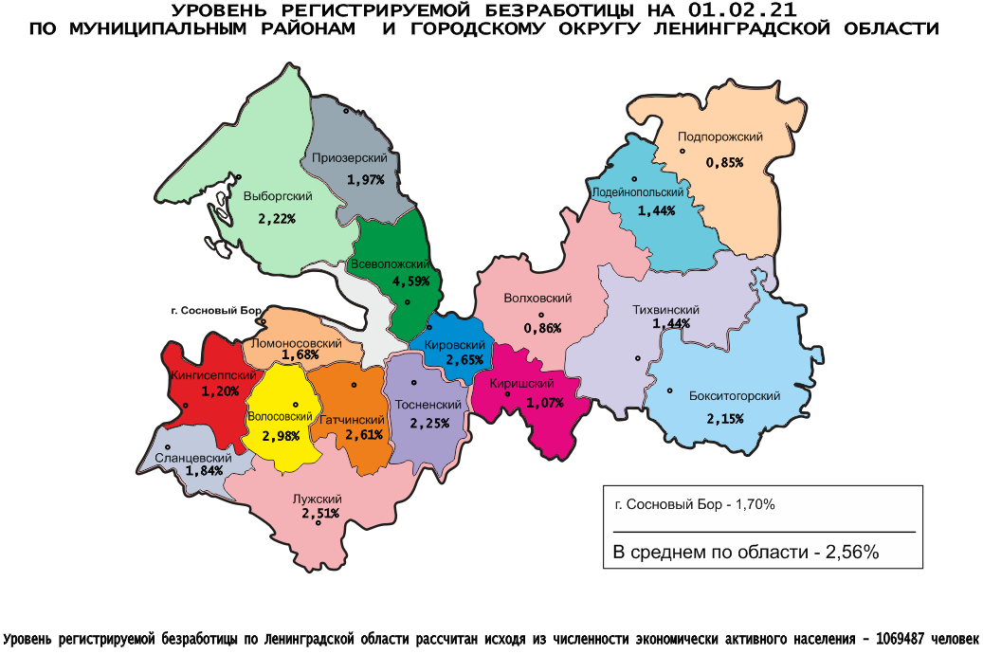

Комитет по труду и занятости населения Ленинградской области (www.job.lenobl.ru). Отдел анализа рынка труда, информации и программ занятости
Санкт-Петербург, Трамвайный пр., д.12, корп.2. Телефон: (812) 539-49-11, факс: (812) 539-47-40. Эл. почта: ktzn_lo@lenreg.ru.
Общероссийская база вакансий «Работа в России»: https://trudvsem.ru; Роструд: www.rostrud.info

